.
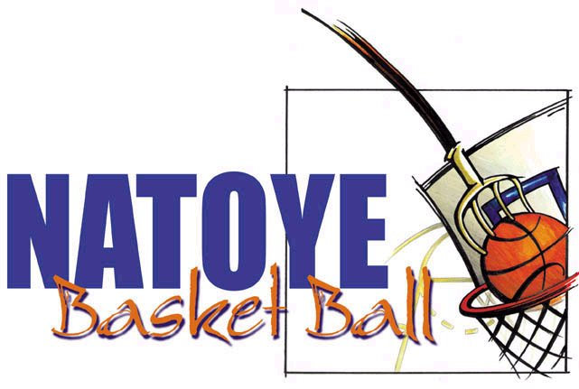

Natoye, le 13 mars 2017

Chers Parents,
Chers Enfants,

Cet été, notre traditionnel camp de basket se déroulera au centre ADEPS de CHINY du

DIMANCHE 30 JUILLET AU VENDREDI 04 AOUT 2017.

Ce stage est ouvert aux filles et garçons qui seront repris dans les catégories de Poussins à Cadets en 2017-2018. (nés en 2000, 2001, 2002, 2003,2004, 2005, 2006, 2007, 2008 et 2009 filles et garçons)
Comme chaque année, il se déroule en internat complet sous la direction de Stéphane Arts, secondé par des moniteurs sportifs et accompagnateurs du club.

Durant cette semaine, la principale activité est bien évidemment le basket mais vos enfants auront également la possibilité de pratiquer d'autres sports et loisirs.

Le prix du stage est fixé à 220.00 euro à régler en deux parties :
1) un acompte de 110.00 euros à payer pour le 15 mai 2017.
2) le solde pour le 15.06.2017.

SEUL LE PAIEMENT DE L'ACOMPTE VAUT INSCRIPTION
(aucune inscription par e-mail, par téléphone, par bulletin d'inscription).

Les places étant limitées, le paiement de l'acompte est demandé au plus tard pour le 15 MAI 2017 (mais il se peut que le stage soit déjà complet à cette date !!!) pour les enfants du club et les enfants non inscrits au club mais ayant au moins participé à un stage de Chiny.

Après ce délai et si des places sont encore disponibles, le stage sera ouvert aux autres enfants...

Un courrier reprenant toutes les informations nécessaires (vêtements à emporter, heures départ et retour…) vous sera remis fin juin.

Je me tiens bien évidemment à votre disposition d’ici là.

Françoise LABAR

PS Le départ et le retour en car sera assuré par le club

RCS Natoye Basketball asbl

Association n° 1052486

Matricule 0466

Siège social :

Rue de l’Avenir 1
5360 NATOYE

N° de compte:
BE08 0010 0051 7513

TVA : BE 0431.129.069

Présidente:

Françoise LABAR
Rue des Villas 11
5501 DINANT

0498/282810

Email :
presidente.natoye@gmail.com

Secrétaire:

Thierry LIGOT
Email : secretaire@rcsnatoye.be



Visitez notre site internet : http ://www.rcsnatoye.be

